台灣微轉股份有限公司

文件名稱：國內外出差管理辦法

文件編號：QP-212-07
版次：第二版
制定日期：2025年06月18日
修訂日期：2025年09月18日

 |  |  |  |  | 發行章
 | 核准 |  | 審核 |  | 製訂
文件編號 |  | QP-212-07 |  | 修訂履歷表 |  | 修訂日期 | 年 月 日
制定日期 |  | 2025年09月18日 |  |  |  | 版次 | 2
版次 | 修訂日期 |  | 修訂理由 |  | 修訂內容
2 | 2025/9/18 |  | 表格修改 |  | 出差旅費報告單，簽核欄位增加「財務部」。

一、目的：為規範出差流程，明確制定差旅費用，以及其相關權利義務有所依循，特制訂此辦法。
二、適用範圍：適用於本公司國內外出差的人員。

三、說明：
3-1國內出差申請：
凡因公出差，未能於上下班時間內打卡者，應至少前一日於EZ9出勤系統申請出差，詳列出差目的、對象、日期及路程，並呈主管核示。
3-2國外出差申請：
3-2-1 計劃性拜訪：需事先提出拜訪計劃，應涵蓋預計拜訪對象、目標、主題、時間及路程規劃，提報費用預算，並依組織層級送簽至董事長審核。
3-2-2 突發性出差：無法即時提出拜訪計劃，仍需提報出差申請，一應費用標準比照計劃性客戶拜訪。
3-2-3 計劃性拜訪需至少前一日於EZ9出勤系統申請出差；突發性出差至少於出差後3日內或隔月2號關帳前完成申請。
3-3 休/例假日補休：國內外出差若遇例假日工作（如：展覽），得申請上班日補休。
3-4 差旅費報支規定：差旅費項目係指，交通費、住宿費、膳食費等。
3-4-1 國外出差：
3-4-1-1 交通費以實報銷原則，填具出差旅費申請表，如與拜訪計劃中預算有差異，需提出說明並經核准後始得以請領。
3-4-1-2搭乘飛機以經濟艙等為主，陸運以火車/租車等適用交通工具，若因突發狀況需搭乘其他交通工具的費用，可視情況事先報備並獲得批准。
3-4-1-3 國外住宿標準需依照不同地區的標準費用進行實報實銷，選擇住宿以乾淨整潔安全為優先，並以國際三星或同等級以下飯店為限，若遇特殊狀況，得以提前申請報備。
3-4-1-4 出差期間的膳食以衛生安全為要，按當地一般餐食費用實報實銷，需提供發票或收據

3-4-2 國內出差：
3-4-2-1駕駛自用汽車補助5元/KM，自用機車補助2元/KM；台北高雄開車往返最高限額以高鐵車資為準；共乘者不得申請。
3-4-2-2國內出差若已提供發票或收據申請用餐費用，當日不發給伙食津貼。
3-4-2-3國內住宿應取得旅館業開立之憑證以供核實報支。
3-5 廠區間外出，使用自用汽/機車不得申請交通費。
3-6 預支旅費規定：長途出差時，如有必要，得申請預支差旅費（需填具「出差旅費報告單」），但至遲應於出差後一週內依照3-7-4規定完成差旅費用申請及銷帳。
3-7 差旅費申請：
3-7-1 當天來回－需填具零用金請款單，詳列各項費用並檢附收據發票等。
3-7-2 二日以上－需填具「出差旅費報告單」，詳列各項費用並檢附收據發票等。
3-7-3 出差人員在國外之行程應與業務性質有關，並符合原規劃路程，各項報支均應檢附發票或收據，與出差內容無關之私人行程或需求所產生的費用，不得報支差旅費。
3-7-4 出差人員於出差後一週內檢附「零用金請款單」或「出差旅費報告單」及費用憑證呈主管核准後，將全部憑證交給財務部提出差旅費用申請。
3-8 出差報告：
出差人員必要時應將每日工作進度及各項急辦事項回傳公司，適時提交出差報告，包括出差成果及交辦事項，以利即時回應客戶需求，後續完整出差報告，亦需於回台一週內完成。

3-9 出差人員代表公司行使業務職權，不得有損害公司形象或利益之行為，並嚴格遵守台灣及當地法律規定，違者視情況予以懲處。
四、附件
1.業務出差計劃表
2.零用金請款單
3.出差旅費報告單
1.業務出差計劃表
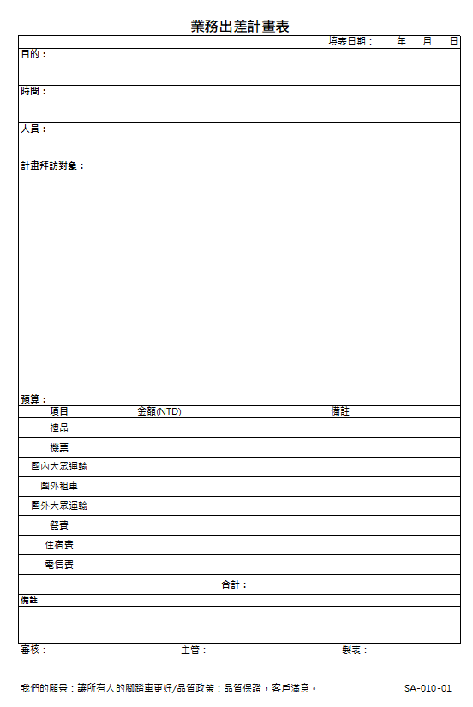
2.零用金請款單
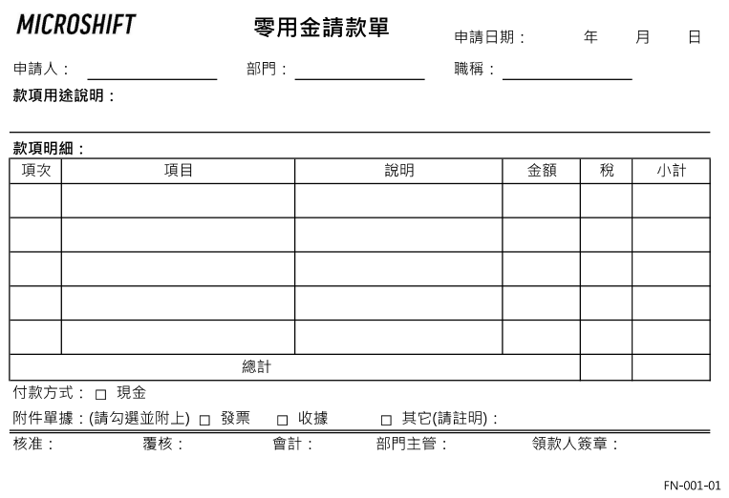
3.出差旅費報告單
